职业卫生技术报告网上信息公开表
XSZF/JL-Z-38-01
用人单位名称 | 山西兴能发电有限责任公司
用人单位地址 | 古交市木瓜会村以南，屯兰矿以西 |  | 联系人 | 杨浩
项目名称 | 山西兴能发电有限责任公司职业病危害因素现状评价
专业技术人员名单
项目组人员名单
项目负责人 |  | 赵敏
报告编制人 |  | 张晶
报告审核人 |  | 申晓军
现场调查人员、时间 |  | 李荣奎、张晶2022.12.6
现场采样/检测人员、时间 |  | 李荣奎、张晶、贾云芳、毛鑫2022.12.13-15
用人单位陪同人 |  | 杨浩
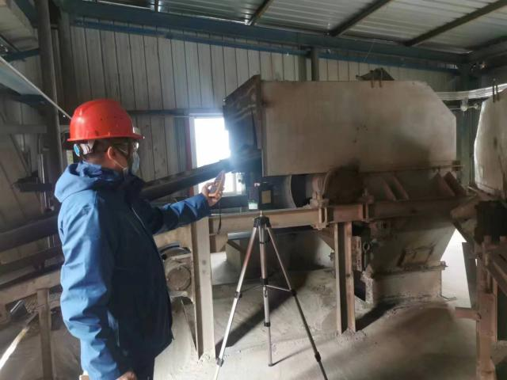
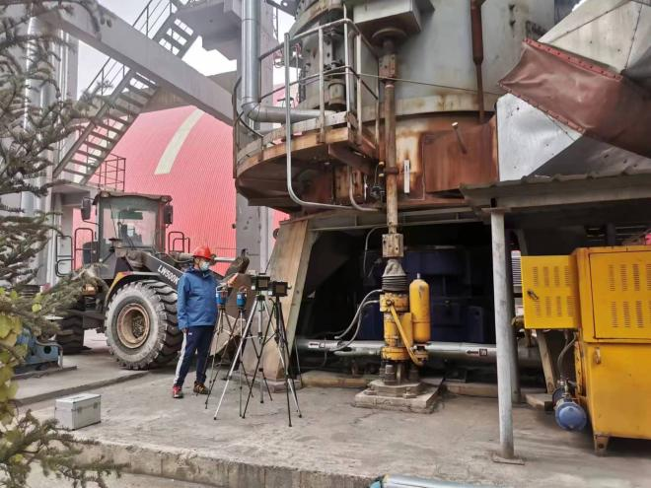
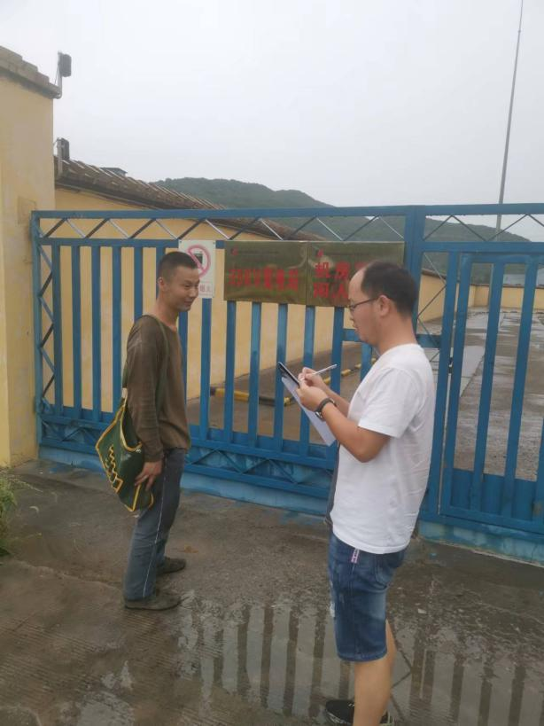
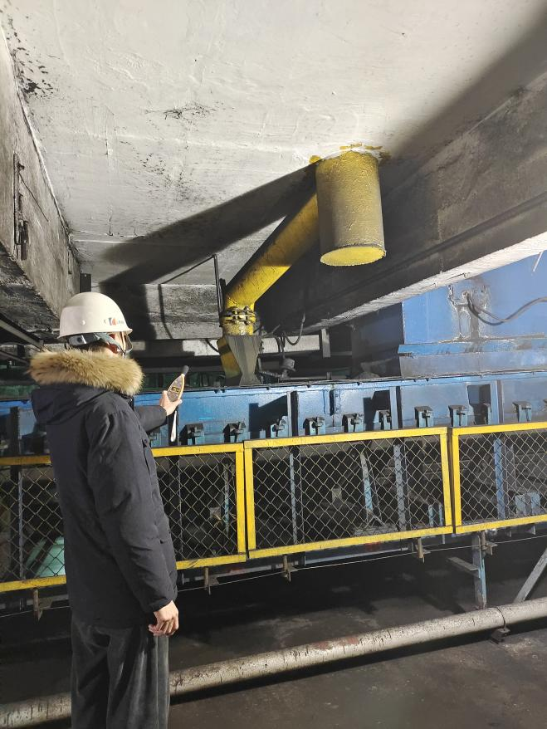
现场调查、现场采样、现场检测影像资料

